**Systèmes de coordonnées et projections**

But : Connaître la différence entre les systèmes de coordonnées, savoir localiser un point sur le globe terrestre, et connaître les différents types de projections. Explorer les différentes projetions dans un logiciel SIG.

**1) Coordonnées géographiques**

1. Indiquez sur le globe ci-dessous la ligne de latitude 0° et la ligne de longitude 0°.
2. Comment sont-elles appelées ?
   * Latitude 0° : \_\_\_\_\_\_\_\_\_\_\_\_\_\_\_\_\_\_\_\_\_\_
   * Longitude 0° : \_\_\_\_\_\_\_\_\_\_\_\_\_\_\_\_\_\_\_\_\_\_

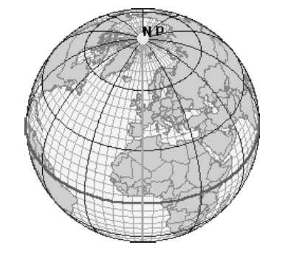

1. En supposant la forme du monde équivalent à une sphère, indiquez les valeurs des coordonnées géographiques
   * Du pôle Nord : \_\_\_\_\_\_\_\_\_\_\_\_\_\_\_\_\_\_
   * Du pôle Sud : \_\_\_\_\_\_\_\_\_\_\_\_\_\_\_\_\_\_
2. Dans quelle hémisphère et orientation ouest-est est localisé le point de coordonnées latitude/longitude : -30° 00’ 00’’ ; -60° 00’ 00’’ ?
   * \_\_\_\_\_\_\_\_\_\_\_\_\_\_\_\_\_\_\_\_\_\_\_\_
3. Sur le globe ci-dessous, marquez les points de coordonnées latitude/longitude suivants :
   1. 60° ; 30°
   2. 45° ; -30°
   3. 15° ; -45°

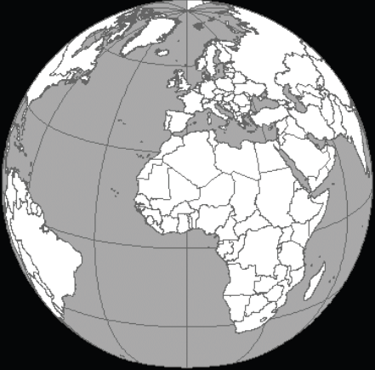

**2) Projections**

**a.** La forme de la terre est appelée géoïde. Donnez la définition du géoïde. Décrivez de manière très succincte à quoi ressemble le géoïde.

**b.** Avant de pouvoir procéder à la projection sur un plan, le géoïde est décrit par une forme géométrique régulière, l’ellipsoïde. Quels trois paramètres permettent de décrire un tel ellipsoïde. Donnez les valeurs pour ces paramètres pour l’ellipsoïde utilisé par le système GPS.

**c.** Différentes projections entraînent différents types de distorsion. Certaines projections minimisent

la/les distorsion/s d’une caractéristique à niveau local. Indiquez pour chaque type de projection les types de distorsion respectivement quelles propriétés sont conservées :

* Projections conformes :
* Projections équivalentes :
* Projections équidistantes :

**d.** Chaque projection utilise une surface de projection. Ainsi, on peut distinguer les différentes projections d’après leur surface de projection : projection cylindrique, conique ou azimutale. Donnez pour chaque surface de projection quelques projections typiques, et donner une utilisation typique.

|  |  |  |
| --- | --- | --- |
| Projection cylindrique | Projection conique | Projection azimutale |
|  | http://www.fao.org/docrep/005/x2038f/x2038f04.gif |  |

*Source figures : [www.etat.lu/ACT/datum.html](http://www.etat.lu/ACT/datum.html" \t "_blank)*

**Projection cylindrique :**



**Projection conique :**



**Projection azimutale :**



**3) Projection des cartes Google**

Google utilise sa propre projection sur son portail de cartes. Il s’agit d’une projection de Mercator, ayant le code EPSG 3857 (on parle aussi du SRID (Spatial Reference ID) en se référant au code EPSG). Cependant, la projection n’est pas faite de manière tout à fait correcte : Google utilise l’ellipsoïde WGS84, et pour la projection Mercator fait comme s’il s’agissait d’une sphère. Donnez les applications typiques de la projection Mercator, et réfléchissez pourquoi Google a décidé d’utiliser la projection Mercator:

Anecdote: Au début, l’organisme attribuant le code EPSG aux systèmes de coordonnées refusait de donner un code à la projection Google (utilisée aussi par Microsoft pour Bing et d’autres) avec l’explication suivante :

*«We have reviewed the coordinate reference system used by Microsoft, Google, etc. and believe that it is technically flawed. We will not devalue the EPSG dataset by including such inappropriate geodesy and cartography.»*

Suite à cela, la communauté SIG a commencé à utiliser le code 900913 (lire GOOGLE) pour référer à ce système de coordonnées. Plus tard, l’organisation EPSG a décidé de quand même inclure ce système de coordonnées en donnant le code 3785, mais a dû changer les paramètres un an plus tard et a finalement donné le code 3857 actuellement en vigueur. En raison de l’utilisation de la sphère plutôt que de l’ellipsoïde pour la projection, les logiciels de projections ont dû être mis à jour pour effectuer des projections correctes; un décalage de plusieurs kilomètres sur l’axe Y pouvait résulter dans le cas contraire.

**4)** Définissez brièvement les termes suivants :

UTM :

WGS84 :

**5) Explorer les projections dans QGIS**

**a.** Regardez le tutoriel vidéo sur le site du cours donnant un aperçu sur comment régler le système de coordonnées dans QGIS.

**b.** Téléchargez le fichier Shape world\_countries.shp (provenant du site [naturalearthdata.com](http://www.naturalearthdata.com)) depuis le site du cours et affichez cette couche dans QGIS. Projetez la couche dans différents systèmes de coordonnées (essayez au minimum WGS84, CH1903, Google Mercator (EPSG 3857), une projection équivalente azimutale de Lambert et une projection conforme conique de Lambert).

**c.** Téléchargez le fichier Shape des communes suisses depuis le site Web du cours (fichier aussi disponible sur le site Web de Swisstopo). Après décompression, ouvrez le fichier dans QGIS. Le fichier README contient des informations relatives au système de coordonnées.Superposez la couche des communes à la couche des pays du monde en utilisant une projection de Mercator. Assurez-vous que les deux couches se superposent correctement.   
Même si les paramètres de projection sont réglés correctement, il y a toujours un petit décalage entre les deux couches. Est-ce que vous avez une idée d’où pourrait venir cette différence?  
Désactivez la projection en temps réel. Qu’est-ce qui se passe?